·

第3节

**教大白自动追踪**

问题形成

机场每天要拍摄上百万张张图片用于寻找犯罪嫌疑人。各个机场的摄像头是如何分工，如何自动识别并定位追踪到嫌疑人在哪里的呢？

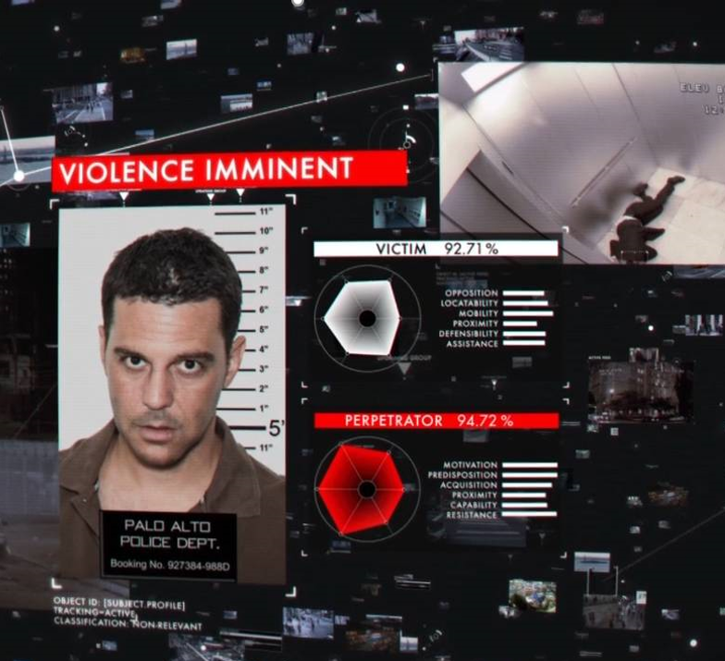

**想一想自动追踪可以在哪些方面设计个好玩的设备呢？**

你们小组的讨论结果是：

提出假设

**想一下，导弹是如何利用自主识别精准打击目标的呢？**

你们小组的讨论结果是：

（请尽量使用画流程图的方式表示）

科学解释

视觉图像经由OpenCV处理后，如果识别到人脸，就通过串口将信息发送给Arduino，Arduino接收到信号后，

控制电机转动，并通过控制前进、后退、左右等动作从而跟踪人。

视觉识别时，我们使用特征脸方法来实现人脸的检测。

**试着用自己的话解释一下特征脸方法吧。**

动手实践

组装步骤：

①小组合作组装小车，提示如下：

△：轮胎与电机的外侧（没有导线的一侧）相连

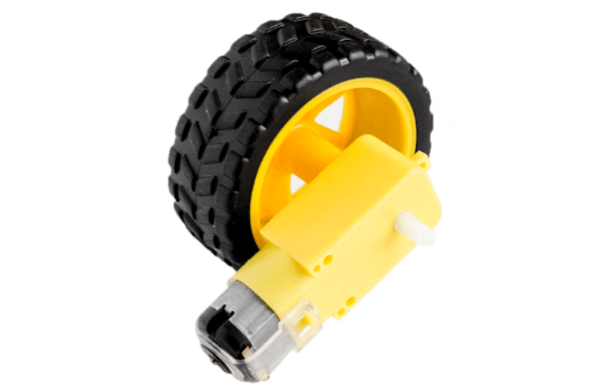

△：万向轮需要加垫片，使其和后轮在同一水平高度

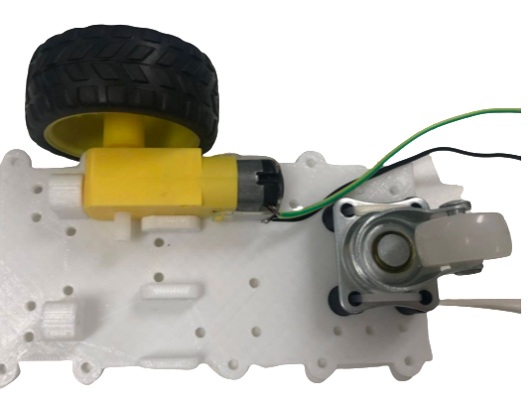

△：使用铜柱，增加一层夹板

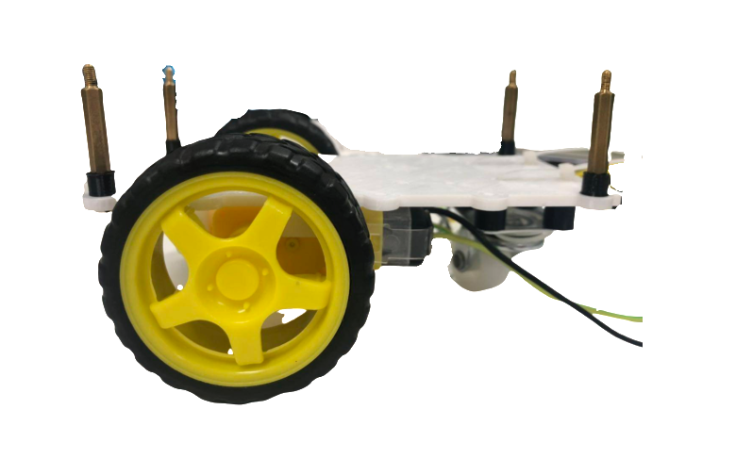

②小组合作组装传送带。

③使用远程桌面或HDMI视频输出连接到树莓派。

④打开终端，输入cd ~/learn-ai/codes/chapter4/tracker/

⑤输入python tracker.py

训练新的分类器后，请按照老师要求操作

总结与反思

1.你觉得这节课的难点是什么？

难点：

2.你觉得这节课哪些内容有趣？

趣味：

3.总结你在这堂课的收获并提出建议：

收获：

建议：